第I卷(选择题 共40分)
一、单项选择题：(本题共8个小题，每小题3分，共24分。在每小题给出的四个选项中，只有一项是符合题目要求的。)
1.以下有关磁场的相关知识叙述正确的是
A.磁场和磁感线都是客观存在的
B.磁场中某点磁感应强度的方向跟放在该点的小磁针N极受力方向一致
C.将通电导线放在磁场中，若不受安培力，说明该处磁感应强度为零
D.运动的电荷在磁场中一定受洛伦兹力的作用
2.如图所示为LC振荡电路中电容器极板上所带电荷量随时间变化的q－t图像，下面判断正确的是
A.t₁时刻，电容器两极板间电势差最小
B.t₂时刻，振荡电路中的电流最小
C.t₃时刻电感线圈中磁场的磁感应强度正在增大
D.t₄～t₅时间内，电场能逐渐转化为磁场能
3.如图所示，pq为一段半径为R圆弧导线，O点为圆心，poq夹角θ＝120°，磁感应强度为B的匀强磁场垂直纸面向里。若导线中通有大小为I的电流，则通电导线所受安培力的大小为
A.2BIR B.BIR C. D.BIR
4.如图所示，电感线圈L的自感系数足够大，其直流电阻忽略不计，L_{A}、L_{B}是两个相同的灯泡，电阻R₂的阻值约等于R₁的三倍，则
A.闭合开关S时，L_{A}、L_{B}同时达到最亮，且L_{B}更亮一些
B.闭合开关S时，L_{A}慢慢亮起来，L_{B}立即亮，最终L_{B}更亮一些
C.电路接通稳定后，断开开关S时，L_{A}慢慢熄灭，L_{B}闪亮后才慢慢熄灭
D.电路接通稳定后，断开开关S时，L_{A}慢慢熄灭，L_{B}慢慢熄灭，并没有闪亮一下
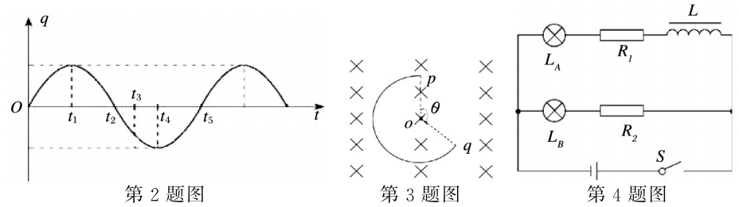
5.图甲是小米手机无线充电器的示意图。其工作原理如图乙所示，该装置可等效为一个理想变压器，送电线圈为原线圈，受电线圈为副线圈。当ab间接上220V的正弦交变电流后，受电线圈中产生交变电流。送电线圈的匝数为n₁，受电线圈的匝数为n₂，且n₁：n₂＝5：1。两个线圈中所接电阻的阻值均为R，当该装置给手机快速充电时，手机两端的电压为5V，充电电流为2A，则下列判断正确的是
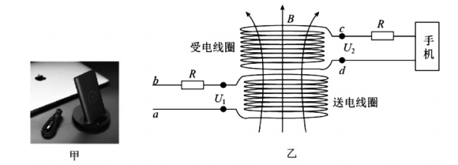
A.无线充电时，手机上受电线圈的工作原理是“电流的磁效应”
B.快速充电时，流过送电线圈的电流为10A
C.快速充电时，两线圈上所接电阻的阻值R＝18.75Ω
D.充电期间使用手机，回路中的电流不会发生变化
6.如图，虚线MN的右侧有方向垂直于纸面向里的匀强磁场，两电荷量相同的粒子P、Q从磁场边界的M点先后射入磁场，在纸面内运动。射入磁场时，P的速度V_{P}垂直于磁场边界，Q的速度V_{Q}与磁场边界的夹角为45°。已知两粒子均从N点射出磁场，且在磁场中运动的时间相同，则
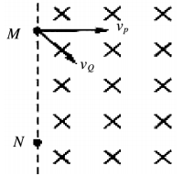
A.P和Q的质量之比为1：4 B.P和Q的质量之比为：1
C.P和Q速度大小之比为：1 D.P和Q速度大小之比为1：2
7.如图所示，宽为2L的两条平行虚线间存在垂直纸面向里的匀强磁场。金属线框位于磁场左侧，线框平面与磁场方向垂直，af、de、bc边与磁场边界平行，ab、bc、cd、de边长为L，ef、fa边长为2L。线框向右匀速通过磁场区域，以de边刚进入磁场时为计时零点。则线框中感应电流随时间变化的图线可能正确的是(感应电流的方向逆时针为正)
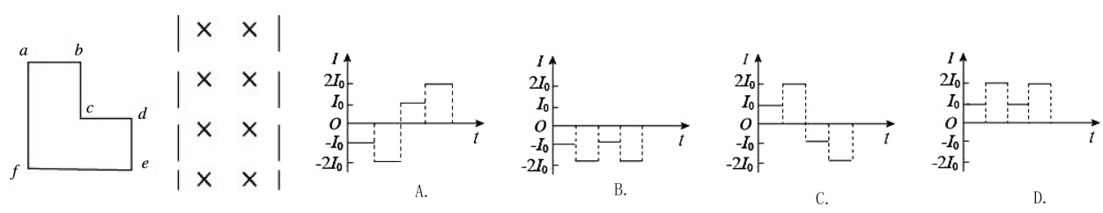
8.如图所示，在半径为R的圆形区域内充满磁感应强度为B的匀强磁场，MN是一竖直放置的足够长感光板。从圆形磁场最高点P以大小为v＝的速度垂直磁场沿各方向射入大量带正电的粒子，且粒子所带电荷量为q、质量为m。不考虑粒子间的相互作用力及粒子的重力，关于这些粒子的运动，以下说法正确的是
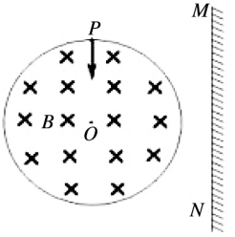
A.射出磁场的粒子不能垂直打在MN上
B.粒子在磁场中运动的圆弧轨迹不可能过圆心O
C.射出磁场的粒子其出射方向的反向延长线不可能过圆心O
D.射出磁场的粒子的速度方向都是相互平行的
二、多项选择题：(本题共4个小题，每题4分，共16分，每题有多项符合题目要求。全部选对的得4分，选对但不全的得2分，有错选的得0分。)
9.质量和电荷量都相等的带电粒子M和N，以不同的速率经小孔S垂直进入匀强磁场，运行的半圆轨迹如图中虚线所示。下列表述正确的是
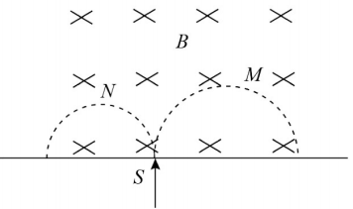
A.N带正电，M带负电 B.M的速率大于N的速率
C.洛伦兹力对M做正功，对N做负功 D.M的运行时间小于N的运行时间
10.图甲为远距离输电示意图，升压变压器原、副线圈匝数比为1：100，降压变压器原副线圈匝数比为100：1，远距离输电线的总电阻为200Ω。若升压变压器的输入电压如图乙所示，输入功率为750kW。下列说法中正确的有
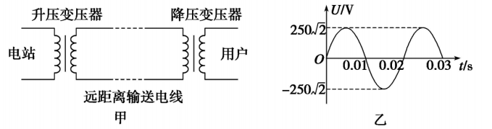
A.用户端交流电的频率为100Hz B.输电线路损耗功率为180kW
C.用户端电压为220V D.输电效率为76%
11.如图，正方形abcd中△abd区域内存在方向垂直纸面向里的匀强磁场，△bcd区域内有方向平行bc的匀强电场(图中未画出)。一带电粒子从d点沿da方向射入磁场，随后经过bd的中点e进入电场，接着从b点射出电场。不计粒子的重力。则
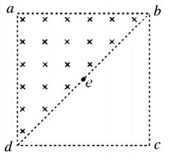
A.粒子带正电 B.电场的方向是由b指向c
C.粒子在磁场、电场中运动的时间之比为π：2 D.粒子在b点和d点的速度大小相等
12.在光滑的水平面上方，有两个磁感应强度大小均为B，方向相反的水平匀强磁场，如图所示。PQ为两个磁场的边界，磁场范围足够大。一个边长为a、质量为m，电阻为R的单匝金属正方形线框，以速度v垂直磁场方向从如图实线位置开始向右运动，当线框运动到分别有一半面积在两个磁场中时，线框的速度为，则下列说法正确的是
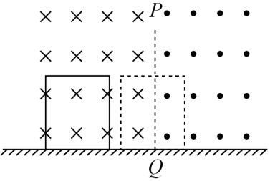
A.此时线框中的电功率为 B.此时线框的加速度为
C.此过程中回路产生的电能为 D.此过程中通过线框截面的电荷量为
第II卷(非选择题 共60分)
三、实验题(13题4分；14题10分。共14分)
13.(4分)关于洛伦兹力的应用，下列说法正确的是
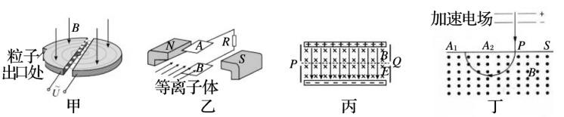
A.图甲是用来加速带电粒子的回旋加速器的示意图，要想粒子获得的最大动能增大，可增加电压U
B.图乙是磁流体发电机的结构示意图，可以判断出A极板是发电机的负极，B极板是发电机的正极
C.图丙是速度选择器，带电粒子能够沿直线匀速通过速度选择器的条件是v＝
D.图丁是质谱仪的主要原理图。其中H、H、H在磁场中偏转半径最小的是H
14.(10分)如图所示为“研究电磁感应现象”的实验装置。
(1)将图中所缺的导线补接完整。
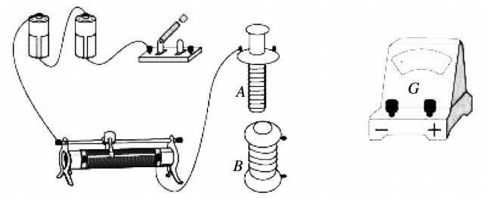
(2)如果在闭合开关时发现灵敏电流计的指针向右偏了一下，那么合上开关后可能出现的情况有：
①将原线圈迅速插入副线圈时，灵敏电流计指针将向 偏转(选填“左”或“右”)；
②原线圈插入副线圈后，将滑动变阻器触头迅速向左拉时，灵敏电流计指针将向 偏转(选填“左”或“右”)；
(3)在做“探究电磁感应现象”实验时，如果副线圈两端不接任何元件，则副线圈电路中将
。(不定项选择)
A.可以用楞次定律和安培定则判断感应电动势方向
B.不能用楞次定律和安培定则判断感应电动势方向
C.因电路不闭合，无电磁感应现象
D.有电磁感应现象，但无感应电流，只有感应电动势
四、计算题(本题共4小题，共46分。解答应写出必要的文字说明、方程式和重要的演算步骤，只写出最后答案的不能得分。有数值计算的题，答案中必须明确写出数值和单位。)
15.(8分)如图所示，匀强磁场的磁感应强度B＝2T。边长L＝10cm的正方形线圈abcd共300匝，线圈的电阻r＝2Ω，线圈绕垂直于磁感线且与线圈共面的对称轴OO'匀速转动，角速度ω＝2π rad/s，外电路电阻R＝6Ω，求：
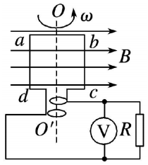
(1)由图示位置转过60°角的过程中产生的平均感应电动势；
(2)理想交流电压表的示数；
16.(9分)如图所示，在直角三角形abc区域内存在垂直于纸面向里的匀强磁场，磁感应强度大小为B，大量质量为m、电荷量为＋q的同种粒子以相同的速度沿纸面垂直于ac边射入场区，结果在bc边仅有的区域内有粒子射出。已知ab边的长度为L，bc和ac的夹角为60°，不计粒子重力及粒子间的相互作用力。
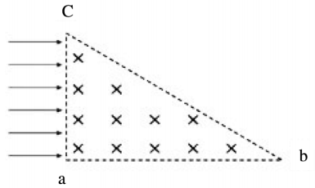
(1)粒子的入射速度
(2)从bc边射出的粒子在磁场中运动的最长时间。
17.(13分)两足够长且不计电阻的光滑金属轨道如图甲所示放置，间距为d＝0.5m，在左端弧形轨道部分高h＝1.8m处放置一金属杆a，弧形轨道与平直轨道的连接处光滑无摩擦，在平直轨道右端放置另一金属杆b，杆a、b的电阻分别为R_{a}＝3Ω、R_{b}＝6Ω，在平直轨道区域有竖直向上的匀强磁场，磁感应强度B＝4T。现杆b以初速度大小v₀＝6m/s开始向左滑动，同时由静止释放杆a，杆a由静止滑到水平轨道的过程中，通过杆b的平均电流为0.5A；从a下滑到水平轨道时开始计时，a、b运动的速度－时间图像如图乙所示(以a运动方向为正方向)，其中m_{a}＝3kg，m_{b}＝2kg，g取10m/s²，求：
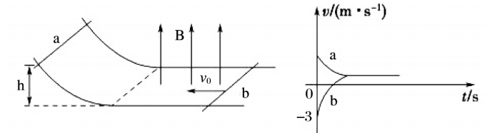
(1)杆a在弧形轨道上运动的时间；
(2)杆a在水平轨道上运动过程中通过其截面的电荷量；
(3)在整个运动过程中杆a产生的焦耳热。
18.(16分)如图所示，一水平分界线MN把足够长的竖直边界AB和CD之间的空间分为上下两部分，MN上方区域存在竖直向下的匀强电场，MN下方区域存在垂直纸面向外的匀强磁场。在AB和CD边界上，距MN高h处分别有P、Q两点。一电荷量为q、质量为m的带正电的粒子(重力不计)以初速度v₀从点P垂直于边界AB进入匀强电场，经偏转后从边界MN进入匀强磁场，并恰好不从边界AB射出。若匀强电场的电场强度E＝。求：
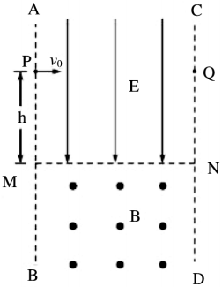
(1)粒子刚进入磁场时的速度v； (2)匀强磁场的磁感应强度B；
(3)调节AB与CD两边界间的距离，使粒子恰好从Q点离开CD边界，求粒子从P点进入电场到Q点离开CD边界运动时间的可能值。
2020—2021学年度下学期高二物理期中试题参考答案
题号 | 1 | 2 | 3 | 4 | 5 | 6 | 7 | 8 | 9 | 10 | 11 | 12
答案 | B | D | C | A | C | C | C | D | AB | BD | BC | BC
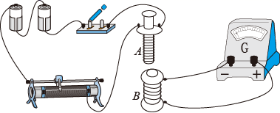
13、（4分）BC
14、（1）（3分）

（2）（每空2分） 右 左 （3）（3分） AD
15.（共8分）
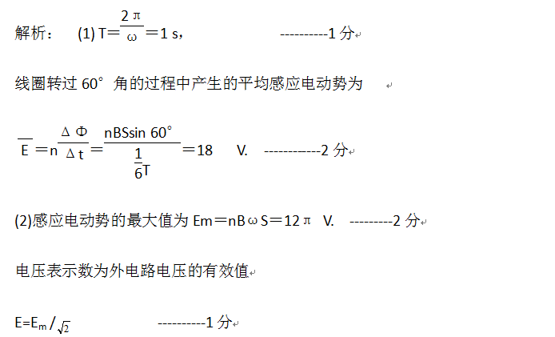
U＝·R＝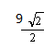πV. ---------------2分
16.（9分）
解析：(1)粒子进入磁场向上做匀速圆周运动，洛伦力提供向心力 qvB=m 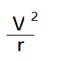 ------------1分
------------1分
因bc边 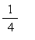区城有粒子射出，由
几何关系可得： --------------2分
则粒子的入射速度： --------------1分

$\frac{\text{150}}{\text{360}}$(2)与bc边相切恰从bc边射出的粒子的对应的圆心角最大为150⁰，从bc边射出的粒子在磁场内运动的最长时间为t,
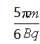
则： t= T ---------------2分
t = ------------2分
- （共13分）
解析：(1)设杆a由静止滑至弧形轨道与平直轨道连接处时杆b的速度大小为v_{b0}，对杆b运用动量定理，有：
----------------2分
其中：v_{b0}＝3m/s，代入数据解得Δt＝6 s ----------------1分
(2)对杆a由静止下滑到平直导轨上的过程中，由动能定理有：
----------------1分
解得：v_{a}＝6m/s ----------------1分
设最后a、b两杆共同的速度为v′，由动量守恒定律得：
m_{a}v_{a}－m_{b}v_{b0}＝(m_{a}＋m_{b})v′ ----------------1分
代入数据解得：v′＝2.4m/s ----------------1分
杆a动量的变化量等于它所受安培力的冲量，设杆a的速度从v_{a}到v′的运动时间为Δt′，则由动量定理可得 ： BdI·Δt′＝m_{a}(v_{a}－v′) ----------------1分
而 q＝I·Δt′

代入数据得：q＝5.4C ----------------1分
(3)由能量守恒定律可知杆a、b中产生的焦耳热为：
----------------2分
解得：Q=75.6J
b棒中产生的焦耳热为： Q′＝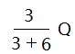＝25.2J． ----------------2分
- （16分）
解析：(1)粒子进入电场后
-------------1分
--------------1分
------------1分
--------------1分
解得 ： V= v₀ -----------------------1分
速度方向与MN成45⁰角指向右下方 ------------1分
(2)粒子在电场中运动中有：
------------1分
------------1分
粒子进入磁场后有：
---------1分
若粒子恰好不从边界射出应有：
